Консультация для родителей
«Развитие мелкой моторики детей младшего дошкольного возраста»
Подготовила воспитатель
Сергеева И.В.
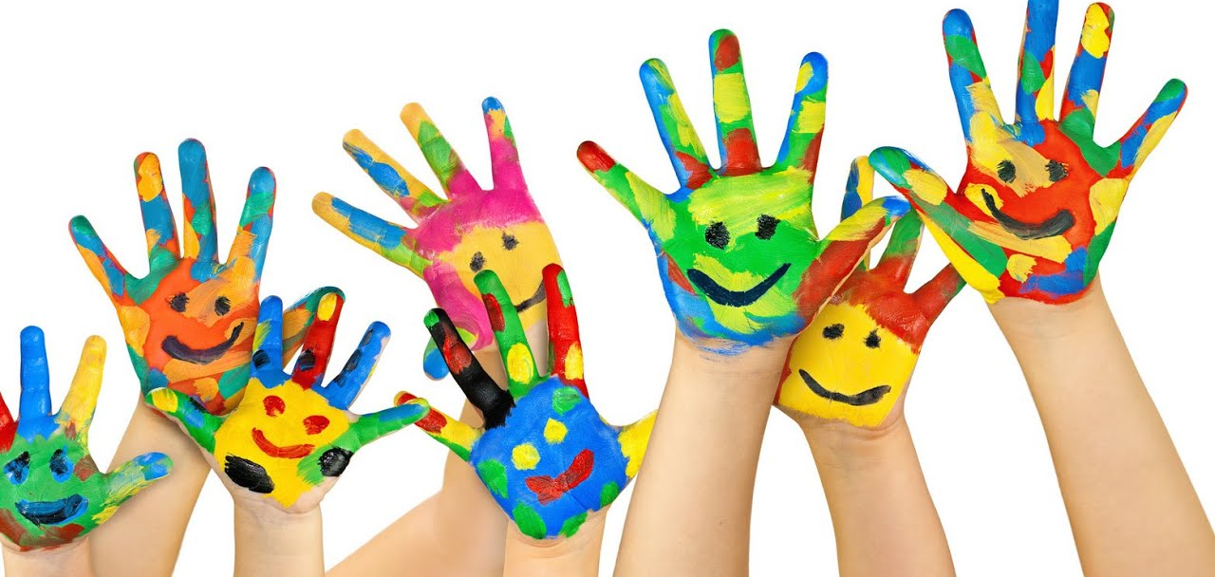

На кончиках пальцев расположены нервные окончания, которые способствуют передаче огромного количества сигналов в мозговой центр, а это влияет на развитие ребёнка в целом.
Мелкая моторика – это тонкие произвольные движения пальцев рук.
- Почему мы развиваем мелкую моторику рук у детей.
У большинства современных детей отмечается общее моторное отставание, в особенности у детей городских. Сейчас вся обувь у детей на липучках, куртки на молниях. Ещё 20 лет назад родителям, а вместе с ними и детям, приходилось больше делать руками: перебирать крупу, стирать бельё, вязать, вышивать.
Доказано, что развитие мелкой моторики пальцев рук положительно сказывается на становлении детской речи. Следствие слабого развития общей моторики, и в частности – руки, общая неготовность большинства современных детей к письму или проблем с речевым развитием.
Процессу совершенствования мелкой моторики необходимо уделять немалое внимание. Ведь от того, насколько ловкими и проворными к 5 - 6 годам станут его пальчики, зависят его успехи в обучении. Именно поэтому, актуальность мелкой моторики бесспорна не только в младшем дошкольном возрасте, но и в старшем, и даже в начальных классах.
Развитие навыков мелкой моторики является источником ускоренного совершенствования речи, мышления и психического развития.
Работу по развитию движений пальцев и кисти рук следует проводить систематически и ежедневно.
Благоприятное воздействие на развитие движений кистей и пальцев руки оказывает самомассаж (пальчиковые упражнения, а также занятия ИЗО деятельностью (лепкой, рисованием, аппликацией) и ручным трудом (изготовление поделок из бумаги, картона, дерева, ткани, ниток, природного материала и т. д.) . Пластилин или тесто тоже могут стать отличным способом развития мелкой моторики.
Очень хорошую тренировку движений пальцев обеспечивают так называемые «пальчиковые игры».
Пальчиковые игры – это инсценировка каких-либо рифмованных историй, сказок при помощи пальцев.
Во время пальчиковых игр ребёнок слышит и повторяет за взрослым стихи, песенки. Затем запоминает их и произносит уже без посторонней помощи.
Многие игры требуют участия обеих рук, что даёт возможность детям ориентироваться в понятиях «вправо», «влево», «вверх», «вниз» и т. д.

Игры с детьми на развитие мелкой моторики:
1. Массаж ладошек.
Это самый простой и универсальный для любого возраста способ развития мелкой моторики. Своим пальцем водите по ладошкам ребенка, гладьте их и массируйте. Свои действия сопровождайте присказкой «Сорока-ворона».
2. Рисование на песке.
Насыпьте на поднос песок. Возьмите пальчик ребенка в свою руку и проведите им по песку. Начать можно с простых фигур – линий, прямоугольника, круга, постепенно усложняя задание.
3. Застегивание, расстегивание и шнуровка.
Для этого упражнения не потребуется никаких дополнительных игрушек. Постепенно включайте ребенка в процесс одевания. Пусть сам застегивает и расстегивает себе пуговицы и молнии. Это не только разовьет движения рук, но и приучит ребенка к самостоятельности. Еще дайте ребенку какой-нибудь ненужный ботинок со шнуровкой, который станет прекрасным тренажером для рук.
4. Разрывание бумаги.
Дайте малышу несколько листов мягкой цветной бумаги. Он с удовольствием ощупает ее, начнет вертеть в руках и рвать. Это занятие доставит ему несказанное удовольствие.
5. Перелистывание страниц.
Разрывание бумаги можно заменить перелистыванием страниц какой-нибудь книжки с картинками или журнала.
6. Бусы.
Детям нравится перебирать мелкие предметы, что очень полезно. Поэтому можно надеть на себя какие-нибудь бусы с бусинами различного размера и формы. Ребенок будет с радостью и заинтересованностью перебирать их пальчиками.
7. Пирамидки.
Из них можно строить башенки, вкладывать их друг в друга. Эта игра формирует у ребёнка понятие о размере предметов.
8. Крупы.
В миску насыпьте любую крупу и дайте её малышу. Он будет трогать крупу рукой или просыпать её сквозь пальчики. Эта игра хорошо развивает мелкую моторику и тактильные ощущения.
9. Лепка.
Лепка подходит для детей разного возраста. Для лепки подходят пластилин, глина, тесто. Когда собираетесь что-то испечь, обязательно позовите с собой ребенка. Ему очень понравится мять и раскатывать тесто. К тому же он будет горд, что помогает маме.
10. Рисование и раскрашивание.
Очень полезно обводить контур картинок, состоящий из пунктирных линий, а также раскрашивать объекты различной формы. Очень полезно рисовать на вертикальных поверхностях: стене, доске, зеркале. Поэтому желательно повесить малышу специальную доску, чтобы он рисовал.
Развитие мелкой моторики детей – не единственный фактор, способствующий развитию речи. Необходимо развивать речь ребёнка в комплексе: много и активно общаться с ним, вызывая его на разговор, стимулируя вопросами, просьбами.

